製剤別比較表（案）

 | 後 発 品 |  | 標 準 製 剤
製 品 名 | ゾニサミドＯＤ錠25mgＴＲＥ｢フェルゼン｣ |  | トレリーフＯＤ錠25mg
販売会社名 | 株式会社フェルゼンファーマ
薬 価 | 275.00円／錠 |  | 618.50円／錠
薬価の差 | 343.50円
規格 ｢一般名｣ | 1錠中 日局ゾニサミド 25mg
薬効分類名 | パーキンソン病治療薬・レビー小体型認知症に伴うパーキンソニズム治療薬（レボドパ賦活剤）
効能・効果 | 〇パーキンソン病（レボドパ含有製剤に他の抗パーキンソン病薬を使用しても十分に  効果が得られなかった場合）  〇レビー小体型認知症に伴うパーキンソニズム（レボドパ含有製剤を使用してもパー  キンソニズムが残存する場合） 【標準製剤と同じ】
用法・用量 | 本剤は、レボドパ含有製剤と併用する。  ＜パーキンソン病＞ 通常、成人にゾニサミドとして、1日1回25mgを経口投与す  る。なお、パーキンソン病における症状の日内変動（wearing-off現象）の改善には、  1日1回50mgを経口投与する。  ＜レビー小体型認知症に伴うパーキンソニズム＞ 通常、成人にゾニサミドとして、  1日1回25mgを経口投与する。 【標準製剤と同じ】
添 加 剤 | D-マンニトール、トウモロコシデンプン、結晶セルロース、エチルセルロース、ステアリン酸マグネシウム、タルク、軽質無水ケイ酸、カルメロース、クロスポビドン、スクラロース |  | D-マンニトール、トウモロコシデンプン、結晶セルロース、エチルセルロース、ステアリン酸マグネシウム、タルク、軽質無水ケイ酸、ポリビニルアルコール（部分けん化物）、アスパルテーム（L-フェニルアラニン化合物)
性 状 | 白色～帯黄白色の素錠 |  | 白色～帯黄白色の素錠
 | 直径 約8.1mm 厚さ 約3.3mm  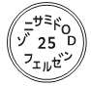  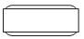  質量 約200mg | 識 別  コード | 直径 約8mm 厚さ 約3.2mm  質量 約200mg | 識 別  コード
標準製剤  との  同等性 | 【溶出試験】  pH6.8，50rpm  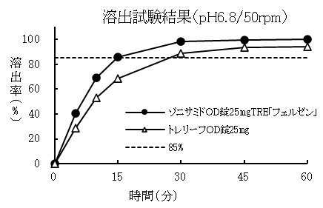 | 【生物学的同等性試験】  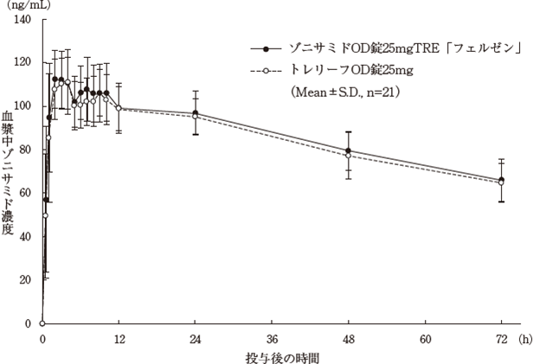  ＜水なしで服用＞  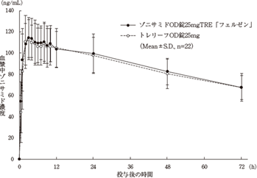  ＜水で服用＞  ※血漿中濃度並びにAUC、Cmax 等のパラメータは、被験者の選択、  体液の採取回数･時間等の試験条件によって異なる可能性がある。
連 絡 先 | 株式会社フェルゼンファーマ TEL：03-6368-5160 FAX：03-3580-1522
（2025.06）

